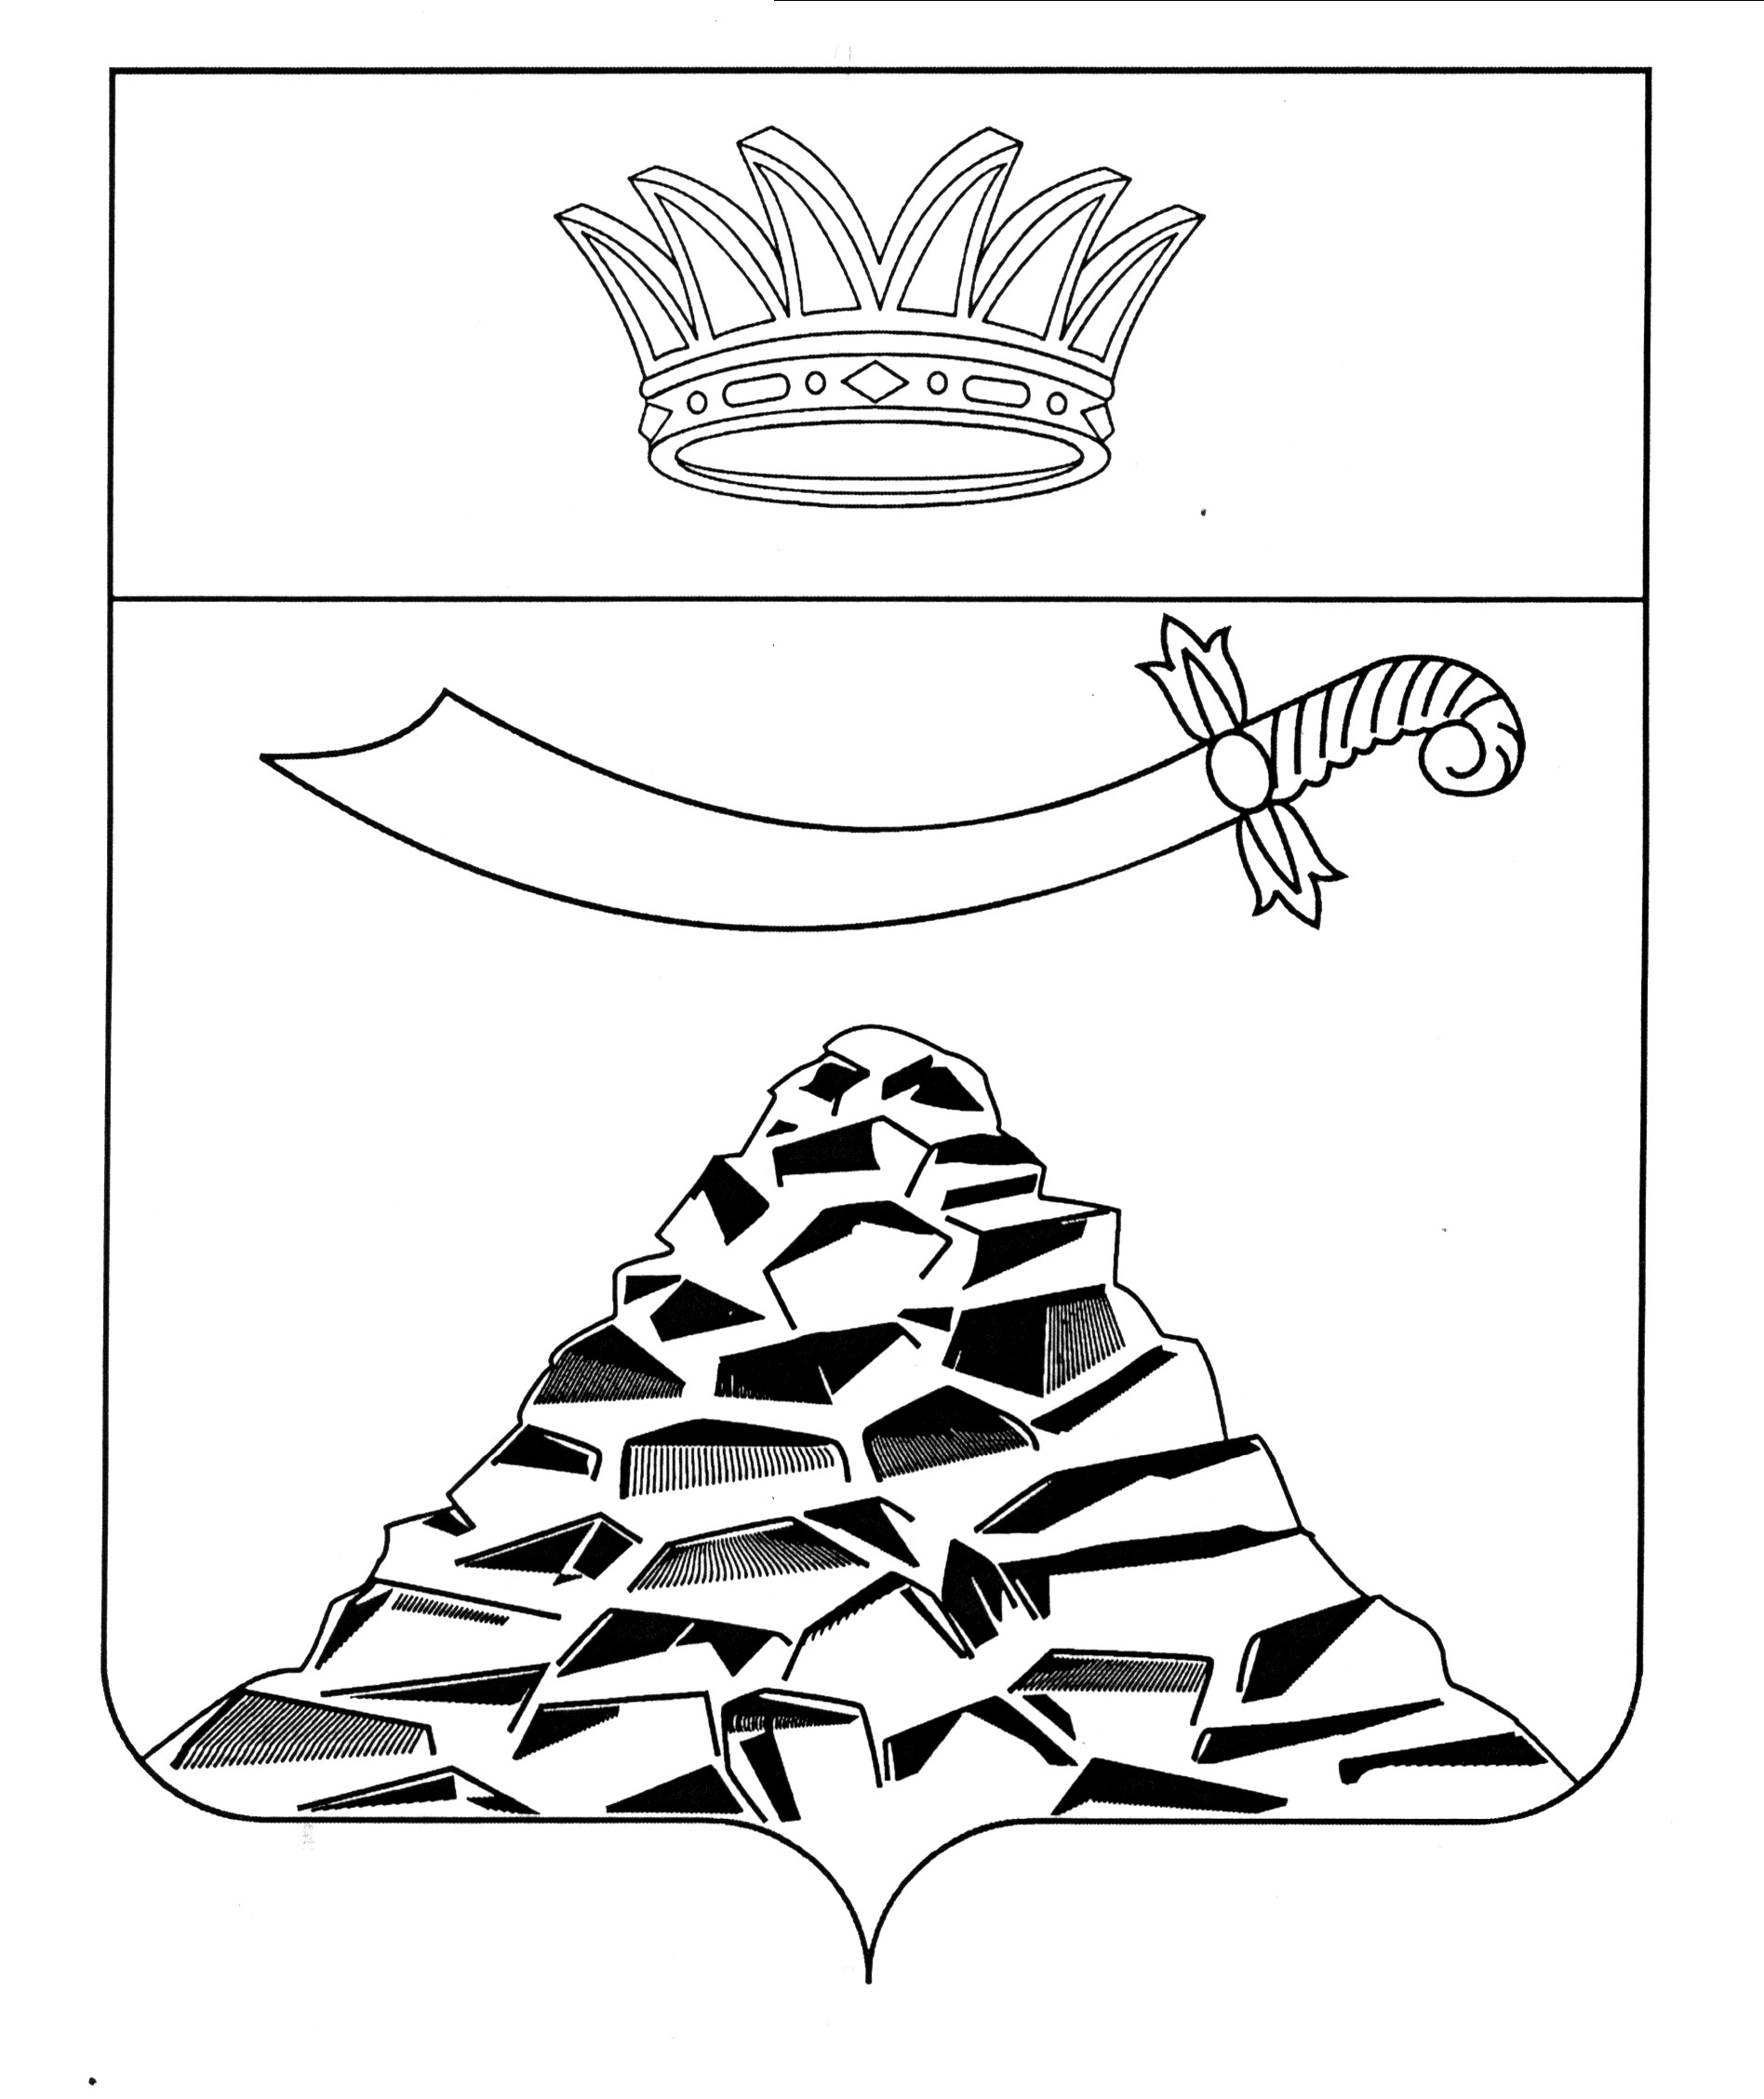
ПОСТАНОВЛЕНИЕ
АДМИНИСТРАЦИИ МУНИЦИПАЛЬНОГО ОБРАЗОВАНИЯ
«ЧЕРНОЯРСКИЙ РАЙОН»
АСТРАХАНСКОЙ ОБЛАСТИ
от 20.01.2022г. № 30
с. Черный Яр

Об утверждении Перечня объектов
муниципального имущества муниципального
образования «Черноярский район»,
в отношении которых планируется заключение
концессионных соглашений в 2022 году

Руководствуясь частью 3 статьи 4 Федерального закона от 21.07.2005 N 115-ФЗ "О концессионных соглашениях", Уставом муниципального образования «Черноярский район», администрация муниципального образования «Черноярский район» постановляет:
1. Утвердить Перечень объектов муниципального имущества муниципального образования «Черноярский район», в отношении которых планируется заключение концессионных соглашений в 2022 году, согласно приложению к данному постановлению.
2. Начальнику организационного отдела администрации МО «Черноярский район» (О.В.Сурикова) разместить данное постановление на официальном сайте администрации МО «Черноярский район».
3. Контроль за исполнением настоящего постановления возложить на первого заместителя главы администрации муниципального образования «Черноярский район», начальника управления сельского хозяйства Никулина С.И.
4. Настоящее постановление вступает в силу с 01 февраля 2022 года и действует до 1 февраля 2023 года.

И.о. главы района С.И. Никулин

Приложение
к постановлению администрации
муниципального образования
«Черноярский район»
от 20.01.2022г. №30

ПЕРЕЧЕНЬ
ОБЪЕКТОВ МУНИЦИПАЛЬНОГО ИМУЩЕСТВА МУНИЦИПАЛЬНОГО ОБРАЗОВАНИЯ
«ЧЕРНОЯРСКИЙ РАЙОН», В ОТНОШЕНИИ КОТОРЫХ
ПЛАНИРУЕТСЯ ЗАКЛЮЧЕНИЕ КОНЦЕССИОННЫХ СОГЛАШЕНИЙ В 2022 ГОДУ

№ | Наименование объекта | Местонахождение объекта | Характеристика объекта | Вид работ в рамках концессионного соглашения (создание и (или) реконструкция) | Планируемая сфера применения объекта
1 | Здание бани с котельной | Астраханская область, Черноярский район. с. Черный Яр, пл. Ленина, д. 15 | Площадь здания- 299,9 кв.м.  Площадь земельного участка 1562 кв.м.  Количество этажей – 1  Год постройки – 19 век.  Стены- кирпичные  Фундамент- кирпично-ленточный  Перекрытия- деревянные  Крыша – деревянные стропила, кровля шиферная  Полы- бетонные перекрытие плиткой  Внутренняя отделка- побелка, плитка, обшивка стен  Подача ХВС- центральное  Отопление – отсутствует  Система водоотведения – выгребная яма  Электричество- централизованное | реконструкция | Объекты социального обслуживания граждан

